Контрольная работа. 2 класс II четверть

1. Какие маленькие буквы такого же роста, что и большие? Напиши их.
_________________________________

2. Напиши только те английские буквы, которые по написанию похожи на русские.
________________________________

3. Напиши рифмующиеся буквы:

Mm_______________________________________
Bb________________________________________
Aa ________________________________________

4. Посмотри на картинки. Назови игрушки по-английски. Напиши, с каких букв начинаются названия этих игрушек.

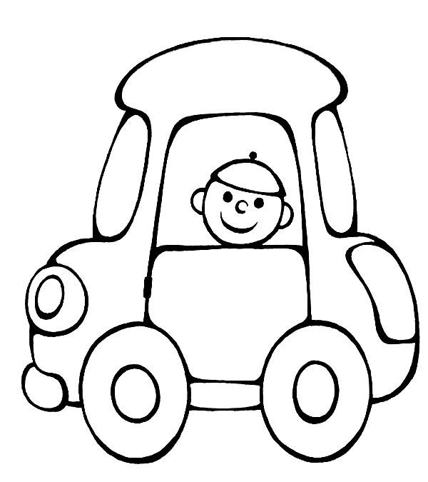1 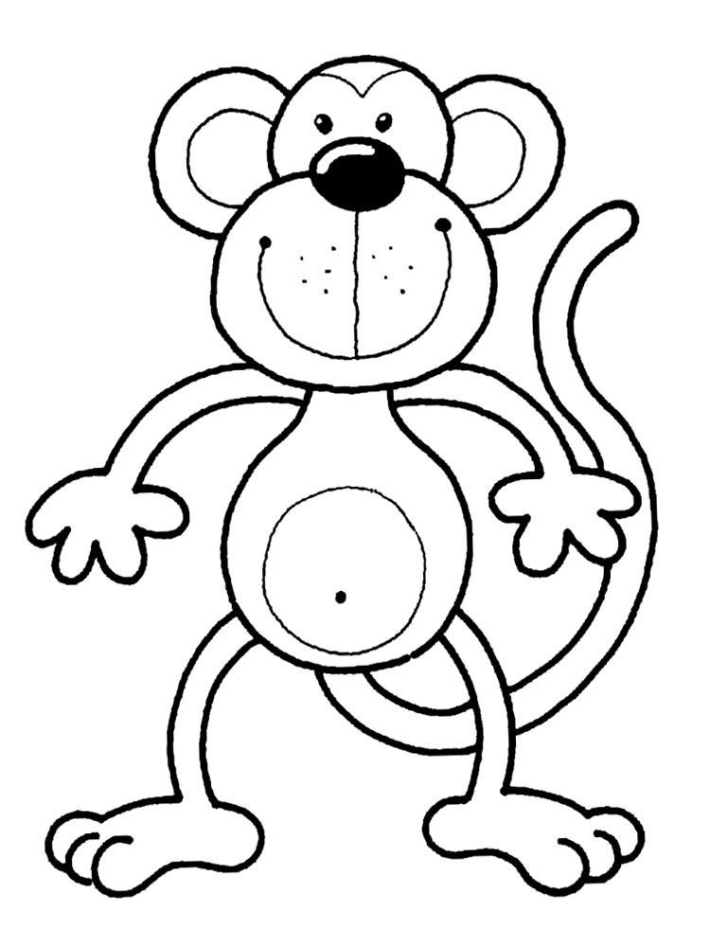 2 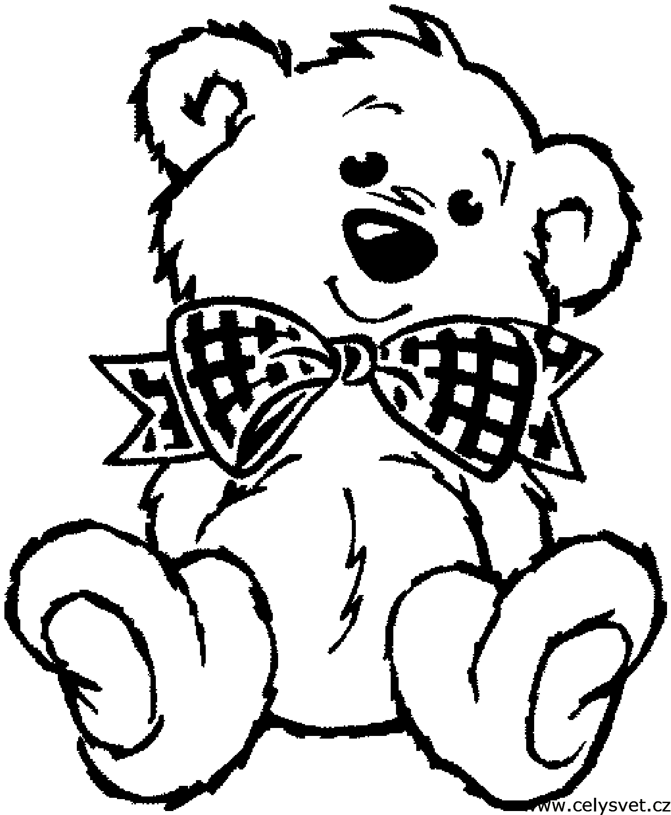 3 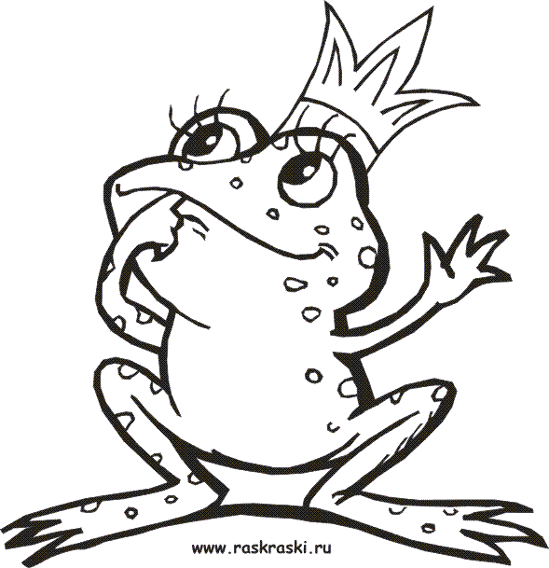 4
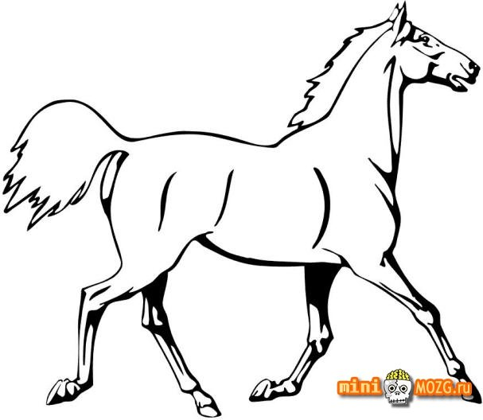 5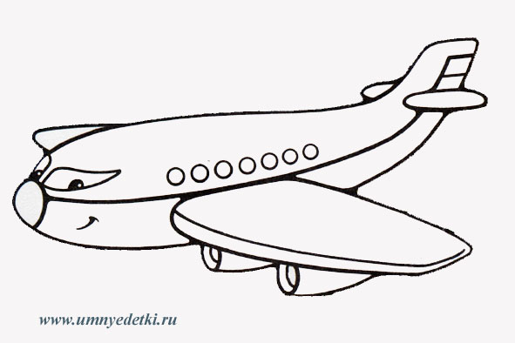 6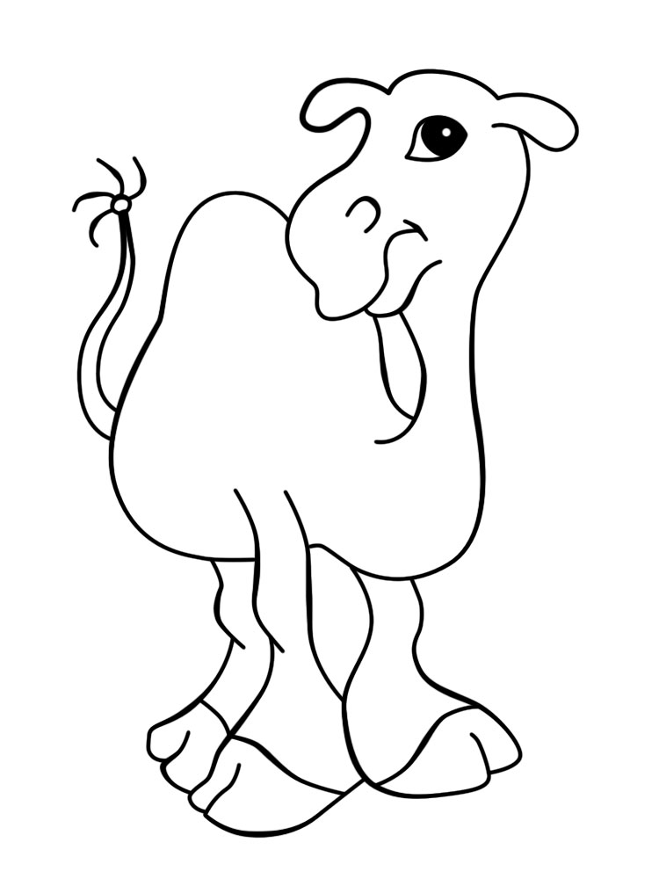7 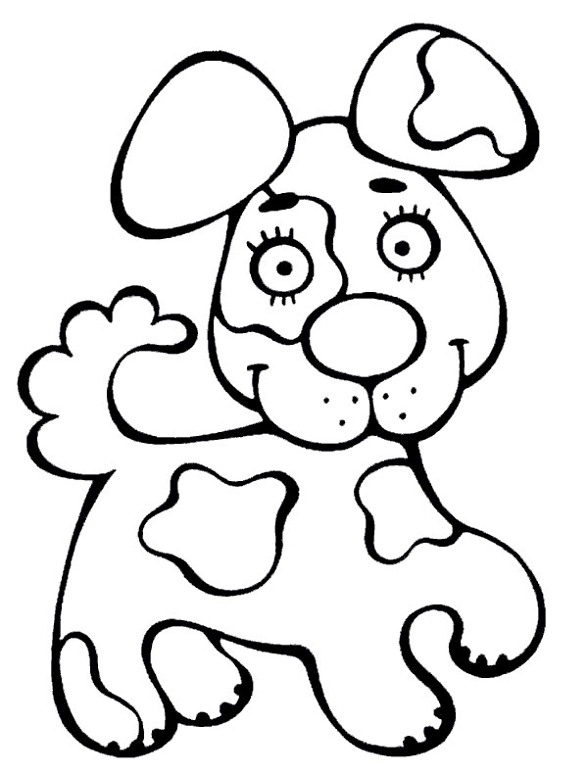8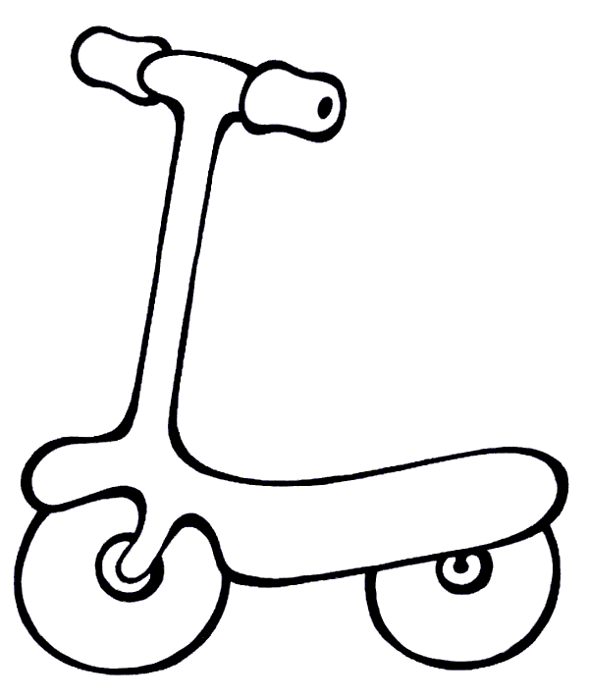9

5. Прочитай слова и напиши перевод этих слов:
mother, sister, ball, Russia, Great Britain, monkey, friend, ten, red, name, cat, white, camel, frog.

6. Постарайся отгадать какие слова здесь спрятались:

1) 13, 15, 20, 8, 5, 18. 5) 4, 15, 7.
2) 3, 1, 13, 5, 12. 6) 4, 15, 12, 12.
3) 16, 21, 16,16, 25. 7) 11, 9, 20, 20, 5, 14.
4) 2, 9, 11, 5.

